**Скакун Мария Якубова (Skakunowna Marija)**

21 июня 1821 г – крещение (НИАБ 136-13-893, лист 106об, №28/1821-р (ориг))

**НИАБ 136-13-894:** Лист 106об. **Метрическая запись №28/1821-р (ориг).**

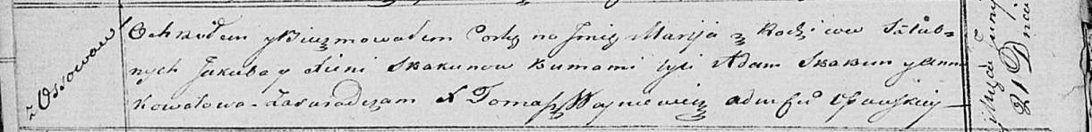

Осовская Покровская церковь. 21 июня 1821 года. Метрическая запись о крещении.

Skakunowna Marija – дочь родителей с деревни Осовo.

Skakun Jakub – отец.

Skakunowa Xienia – мать.

Skakun Adam – кум.

Kowalowa Anna – кума.

Woyniewicz Tomasz – ксёндз.